**КОНСПЕКТ ИГРОВОГО МЕРОПРИЯТИЯ**

**В СРЕДНЕЙ ГРУППЕ**

**по теме недели «**Транспорт. Безопасность на дороге»

**Цель**: создать условия по формированию у детей умения и навыки безопасного поведения в окружающей дорожно–транспортной среде. Расширять представления детей об улице.

**Задачи:** Прививать навыки и стремления к соблюдению правил безопасного поведения в городе. Закрепление понятий: улица, дорога, тротуар, проезжая часть, светофор, формировать и развивать у детей целостное восприятие окружающей дорожной среды, наблюдательность, внимание, мышление, речь. Формировать сознательное отношение к своему здоровью. Воспитывать желание быть доброжелательными, внимательными друг к другу, учить самостоятельно пользоваться полученными знаниями в повседневной жизни

**Интеграция областей** (социально-коммуникативное развитие, речевое развитие, физическое развитие)

**Ход занятия**

**Воспитатель**: Ребята мы сегодня с вами познакомимся с улицей. А для этого отправимся на необычную экскурсию по поселку

**Воспитатель.** А сейчас отправляемся в путь.

Дети стоят в кругу. Проводиться разминка (стихи С. Михалкова)

На двух колесах я качу, (Идут по кругу друг за другом.)

Двумя педалями верчу, (Идут, высоко поднимая колени.)

За руль держусь, гляжу вперед, (Держат руками воображаемый руль.)Я знаю скоро поворот. (Поворачиваются и идут в другую сторону.)По окончании садятся на стулья перед доской, на которой показана сюжетная картинка с изображением движущегося транспорта и пешеходов.

**Воспитатель:** Посмотрите внимательно на картину. Что вы на ней видите? (Ответы детей)

Да, много машин на улицах они везут взрослых на работу, детей - в детский сад, доставляют продукты в магазин.

А теперь отгадайте загадки:

Шагаешь - впереди лежит,

Оглянешься — домой бежит.

(**Улица)**

(Если дети затрудняются, загадать вторую загадку)

Где это бывает:

В два ряда дома стоят –

Десять, двадцать, сто подряд.

Квадратными глазами

Друг на друга глядят.

**(На улице)**

Дом по улице идет,

На работу всех везет.

Не на курьих тонких ножках,

А в резиновых сапожках**. (Автобус)**

Для этого коня еда

Бензин, масло, и вода.

На лугу он не пасется,

По дороге он несется. (**Автомобиль)**

- Мы с вами живем в небольшом, но красивом поселке. Сегодня мы с вами будем путешествовать по улицам нашего поселка и узнаем много нового и интересного. Посмотрите, я приготовила макет нашего села: расскажите мне, что вы видите на макете? (Дома, улицы, деревья…)

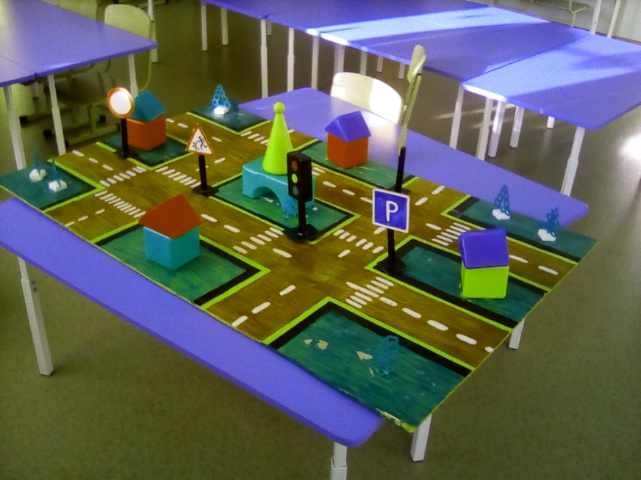 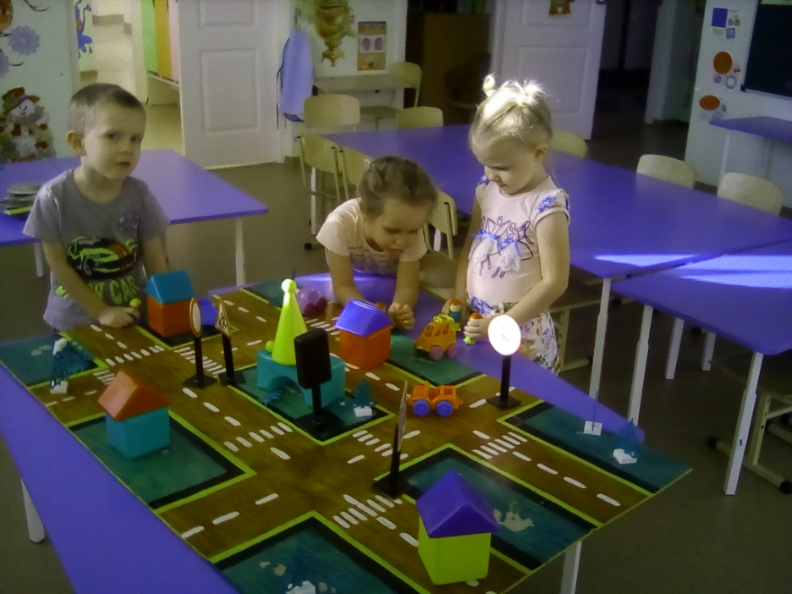

- Улицу можно разделить на две части: одна, по которой едут машины, Ребята, вы знаете, как она называется? (дорога). Правильно, дорога или проезжая часть. Другая - та, по которой идут люди – тротуар.

- Все люди, которые идут по улице называются – пешеходами.

**Воспитатель:** Где можно переходить улицу? (Ответы детей) Да, улицу переходят в том месте, где установлен знак "Пешеходный переход". (Показывает знак.)

- Послушайте стихотворение:

По городу, по улице

Не ходят просто так:

Когда не знаешь правила,

Легко попасть впросак.

Все время будь внимательным

И помни наперед:

Свои имеют правила Шофер и пешеход.

- Мы с вами каждый день приходим в детский сад и возвращаемся домой, мы идем по улице, а значит мы - … (пешеходы).- Для пешеходов на улицах города существуют определенные правила, которые каждый из вас должен знать и выполнять.- Пешеход должен идти (по тротуару), если это ребенок, он должен (держать взрослого за руку).Играть рядом с проезжей частью – опасно! Для игр и прогулок существуют специально отведенные места, как вы думаете какие? (Ответы детей) Переходить через проезжую часть нужно только там, (где есть светофор) или (пешеходный переход).Воспитатель: Как нужно переходить улицу? (Нужно сначала посмотреть налево, а затем направо. Если нет близко идущего транспорта, можно переходить улицу.) Почему необходимо внимательно смотреть на проезжую часть? Что может произойти, если быть невнимательным и неосторожным на улице? (Ответы детей)Физкультминутка. Воспитатель читает стихотворение, дети выполняют соответствующие по тексту движения.

Мы по улице шагаем,

И ворон мы не считаем.

Смело мы идем вперед,

Где пешеходный переход.

Когда дорогу перешли,

Можно прыгать: раз, два, три.

Воспитатель показывает на доске сюжетную картину с изображением пешеходной дорожки "зебра".

У пешехода есть ещё один помощник. Отгадайте, что это

Днем и ночью я горю

Всем сигналы подаю,

Есть три сигнала у меня.

Как зовут меня друзья? (**Светофор**)

Воспитатель: Правильно, это светофор. Для чего он нужен? Какие у него сигналы? Что они означают? (Показ картины светофора)

Воспитатель: Молодцы. Светофор устанавливает порядок на улице, управляет движением, все ему подчиняются и пешеходы и машины. У него всего три сигнала, но они очень важны.

**Воспитатель:** А теперь проверим, хорошо ли вы запомнили, наставления светофора? Давайте поиграем в игру «Красный, желтый, зеленый» Когда я подниму зеленый флажок, вы идете по кругу, желтый - останавливаетесь, красный – приседаете. (Играют)

**Рефлексия**: Ребята, если вам понравилось наше путешествие давайте, возьмем зеленую фишку и положим ее в нашу зеленую коробочку.